Министерство науки и высшего образования Российской Федерации
Федеральное государственное автономное образовательное учреждение высшего образования
«СЕВЕРО-ВОСТОЧНЫЙ ФЕДЕРАЛЬНЫЙ УНИВЕРСИТЕТ ИМЕНИ М.К. АММОСОВА»
Технический институт (филиал) ФГАОУ ВО «СВФУ» в г. Нерюнгри

Кафедра педагогики и методики начального обучения

ФОНД
ОЦЕНОЧНЫХ СРЕДСТВ

ФТД.0.3. Количественные и качественные методы в педагогических исследованиях
для программы бакалавриата
по направлению подготовки
44.03.02 Психолого-педагогическое образование
Направленность программы: «Общая и специальная психология и педагогика в образовании»

Форма обучения: заочная

г. Нерюнгри, 2021 г.

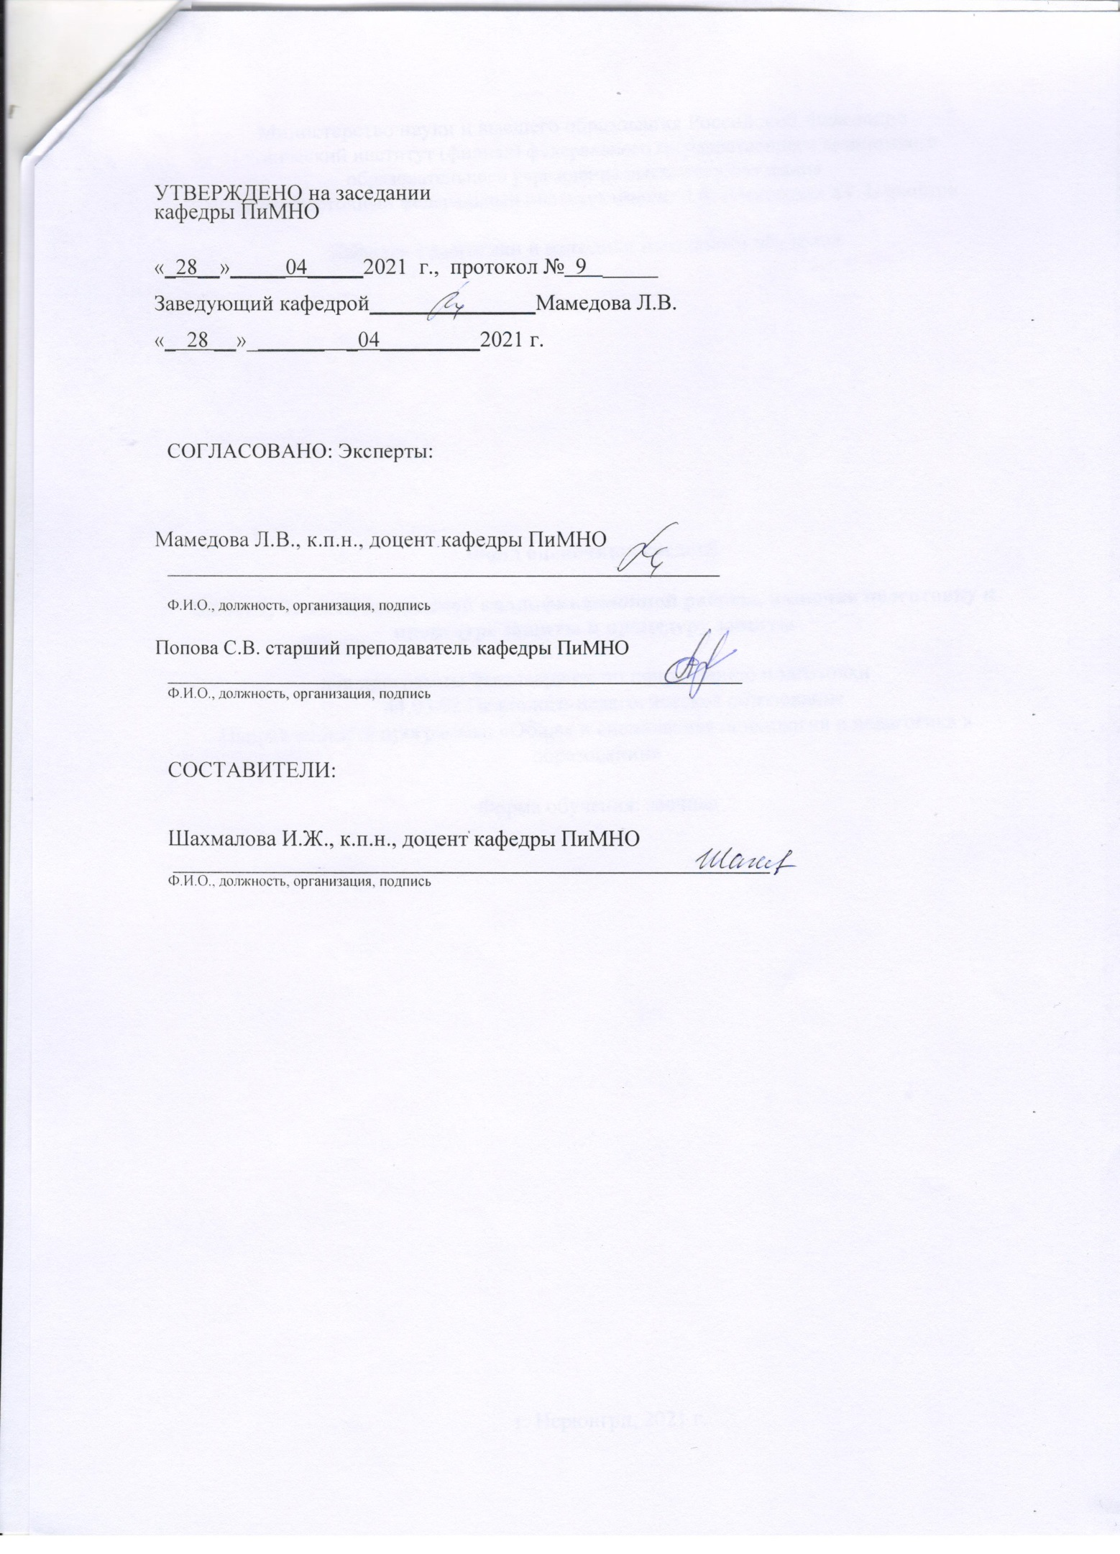

Паспорт фонда оценочных средств
по дисциплине (модулю) ФТД.0.3. Количественные и качественные методы в педагогических исследованиях

Планируемые результаты освоения программы (содержание и коды  компетенций) | Наименование индикатора достижения компетенций | Планируемые результаты обучения по дисциплине
Способен осуществлять поиск, критический анализ и синтез информации, применять системный подход для решения поставленных задач (УК- 1);  способен управлять своим временем, выстраивать и реализовывать траекторию саморазвития на основе принципов образования в течение всей жизни (УК-6); способен организовывать совместную и  индивидуальную учебную и воспитательную деятельность обучающихся, в том числе с особыми  образовательными потребностями, в  соответствии с требованиями федеральных государственных образовательных стандартов (ОПК-3) | УК-1.1.Анализирует задачу, выделяя ее базовые составляющие;  УК-1.2. Обосновывает выбор метода поиска и анализа информации для решения поставленной задачи;  УК-1.3. При обработке информации формирует собственные мнения и суждения на основе системного анализа, аргументирует свои выводы и точку зрения;  УК-1.4. Предлагает возможные варианты решения поставленной задачи, оценивая их достоинства и недостатки;  УК-6.1. Обосновывает выбор инструментов и методов рационального управления временем при выполнении конкретных задач при достижении поставленных целей;  УК-6.2. Определяет и обосновывает траекторию саморазвития и профессионального роста;  УК-6.3. Оценивает приоритеты собственной деятельности и определяет стратегию профессионального развития; | Знать: типы данных, используемых в психолого- педагогической диагностике,уровни или шкалы измерения, количественную обработку материалов, статистику и ее виды;  Уметь:  - применять качественные и количественные методы в психологических и педагогических исследованиях;  - осуществлять сбор и первичную обработку информации, результатов психологических наблюдений и диагностики;  - проводить обработку и интерпретацию научных данных;  Владеть: навыками выявления интересов, трудностей, проблем, конфликтных ситуаций и отклонений в поведении обучающихся, методами социальной диагностики визуализация

 | УК-6.4. Определяет план реализации траектории саморазвития в соответствии с выбранной стратегией профессионального роста на основе принципов образования в течение всей жизни;  ОПК-3.1. Демонстрирует современные методики и технологии организации образовательной деятельности, принципы и содержание теории педагогического проектирования;  ОПК-3.2. Выстраивает планирование и организацию учебно- воспитательной деятельностью сообразно с возрастными и психофизиологическими особенностями и индивидуальными образовательными потребностями обучающихся;  ОПК-3.3. Осуществляет анализ контингента обучающихся, уточняет и модифицирует планирование образовательного и воспитательного процесса. | данных и выводов исследования, навыками различных форм представления результатов исследования.

- Наименование темы (раздела)указывается в соответствии с рабочей программой дисциплины.

Министерство науки и высшего образования Российской Федерации Технический институт (филиал) федерального государственного автономного
образовательного учреждения высшего образования «Северо-Восточный федеральный университет имени М.К. Аммосова» в г. Нерюнгри

КАФЕДРА ПЕДАГОГИКИ И МЕТОДИКИ НАЧАЛЬНОГО ОБУЧЕНИЯ

1. Темы практических занятий

Тема 1. Основные проблемы измерения в психолого-педагогическом исследовании.
Тема 2. Обработка и интерпретация научных данных.
Тема 3. Математическая и статистическая обработка данных (выявление различий в уровне исследуемого признака: Q –критерий Розембаума, U – критерий Манна-Уитни, хи-квадрат ).
Тема 4. Математическая и статистическая обработка данных (оценка достоверности сдвига в значениях исследуемого признака: Т-критерий Вилкоксона, х2-критерий Фридмана).
Тема 5. Математическая и статистическая обработка данных (корреляционный анализ Спирмена).
Тема 6. Визуализация данных и выводов исследования.

Критерии оценки:
При оценке ответа студента используются следующие критерии:
- полнота и правильность ответа;
- степень осознанности, понимания изученного;
- языковое оформление ответа.
0 баллов - ставится, если студент не готов к практическому занятию.
8 баллов - ставится, если студент обнаруживает знание и понимание основных положений обсуждаемой темы, но:
а) излагает материал недостаточно полно и допускает неточности в характеристике социально-психологического процесса;
б) слабо владеет навыками научно-исследовательского анализа;
в) недостаточно знает научную литературу;
г) излагает учебный материал недостаточно последовательно, допускает ошибки в языковом оформлении материала.
10 баллов - ставится, если студент дает ответ, не допускает ошибок в изложении материала, знает научную литературу.

Министерство науки и высшего образования Российской Федерации Технический институт (филиал) федерального государственного автономного
образовательного учреждения высшего образования «Северо-Восточный федеральный университет имени М.К. Аммосова» в г. Нерюнгри

КАФЕДРА ПЕДАГОГИКИ И МЕТОДИКИ НАЧАЛЬНОГО ОБУЧЕНИЯ

2. Самостоятельная работа

СРС 1. Типы данных в психолого-педагогической диагностике.
СРС 2. Типология научных данных.
СРС 3. Репрезентативность выборки.
СРС 4. Формы представления результатов исследования.
Критерии оценки выполнения самостоятельной работы студента 0 баллов – самостоятельная работа не выполнена.
3 балла – демонстрирует, лишь поверхностный уровень выполнения работы, путается в психолого-педагогических понятиях по проблеме или использует недостаточное количество литературных источников, на заданные вопросы отвечает нечетко и неполно, в содержании работы допущены принципиальные ошибки. Указанные недостатки должны быть позднее ликвидированы, в рамках установленного преподавателем графика.
5 баллов – ставится тогда, когда студент выполнил самостоятельную работу, твердо знает материал, но дает не точные ответы на заданные вопросы, в содержании работы допущены непринципиальные ошибки, которые должны быть позднее ликвидированы в ходе промежуточной аттестации.

